

AT2K SPECIFICATIONS

**MESURE**

Appareil à aiguilles croisées. Puissance directe/ réfléchie

**ENTREE et ACCORD ANTENNE**

Capacité variable 413 pF, vernier 6 :1

**SORTIE**

Self à roulettes 25 microH, sur stéatite, fil argenté

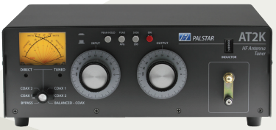

**SELECTEUR d’ANTENNE**

6 positions. Coax 1 et 2 accord et bypass

**SELECTEUR de PUISSANCE**

2 positions : 300 et 3000 Watts

**PLAGE de FREQUENCE**

1.8 – 54 Mcs

**IMPEDANCE**

20 à 1500 ohms, 160 à 10 m

DESCRIPTION GENERALE

Fort de son succès, Palstar a mis à niveau l'AT1 le plus vendu pour créer l'AT2K de fabrication américaine. L'AT2K optimise les performances de votre antenne et de votre émetteur en fournissant une adaptation d'impédance ajustable à l'aide d'une configuration de circuit de type T.

l'AT2K mesure également la puissance émise pour afficher une fonction PEAK (crête) PEAK HOLD (maintien crête) ainsi que le rapport d'ondes stationnaires (SWR), Ce qui vous permet de régler le SWR au plus bas possible pour la fréquence d'émission sélectionnée.

l'AT2K dispose également d'une inductance bobinée sur un noyau en céramique de stéatite. La précision est apportée par le déplacement d’une roue sur une barre en contact avec les spires. Le minimum de spires permet un fonctionnement sur 50 Mcs

Un commutateur à galette en céramique haute tension permet de choisir entre des lignes d'alimentation coaxiales ou des antennes alimentées par fil. Les positions de commutation DIRECT, bypass le circuit d'adaptation d'impédance mais permettent les fonctions de mesure de puissance SWR, DIRECT et REFLECHIE et de CRETE

Le réglage est réalisé à l'aide des commandes montées sur le panneau avant. Les cadrans de rapport

6 :1 permettent un réglage précis et exact tandis que la manivelle de l'inducteur facilite les réglages grossiers. La plage de mesure (300/3000w) est sélectionnée par un interrupteur à bouton-poussoir situé sur le panneau avant.

INSTALLATION

**DEBALLAGE**

Retirez soigneusement l'AT2K du carton d'expédition et inspectez- le pour détecter tout signe de dommage. Si un dommage est apparent, prévenez immédiatement le transporteur ou le revendeur, Conservez le carton d'emballage pour le déplacer, le stocker ou le renvoyer pour réparation si nécessaire**.**

**EMPLACEMENT**

Sélectionnez un emplacement pour l'AT2K qui évite aux connecteurs d'être en contact avec des personnes, des animaux ou des objets pendant le fonctionnement. Laissez libre le flux d'air alentour

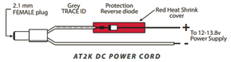

**PROCEDURE D’INSTALLATION**

Connectez un câble coaxial de votre émetteur au connecteur RF INPUT sur le panneau arrière. Gardez le câble aussi court que possible. Si vous utilisez un amplificateur linéaire, connectez votre émetteur à l'entrée de l'amplificateur linéaire et la sortie de l'amplificateur linéaire à l'AT2K

N'UTILISEZ PAS PLUS DE 1500 watts (simple ton) à travers l’AT2K

PANNEAU ARRIERE

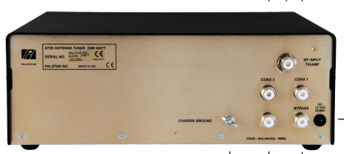

RF INPUT coaxial venant du Tx ou de l’ampli

COAX 1 et 2 vers Antenne 1 et 2

12 VDC Alimentation cadran de mesure

Prise de masse Sortie coaxiale vers charge fictive ou troisième sortie.

Bypass le tuner. Les circuits de mesure sont activés si

le secteur est alimenté

Coax-Bal-Wire. Utilisez ce connecteur pour raccorder un balun externe 1:1 ou 4:3 en option pour les antennes asymétriques ou filaires

PANNEAU AVANT

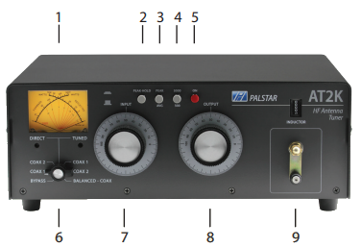

1 INSTRUMENT de MESURE à aiguilles croisées. Puissances Directe et réfléchie en Watts. Le SWR est indiqué au point de croisement des aiguilles sur l’échelle en rouge.

2 PEAK HOLD Le Bouton poussoir (3) doit être en position Peak.

3 PEAK Le bouton poussoir sélectionne entre l'affichage des mesures de puissance crête et moyenne

4 RANGE Le bouton poussoir sélectionne la plage de puissance Directe et Réfléchie affichée sur le wattmètre. Bouton en position sortie, 300 W Directe à pleine échelle et 60 W Réfléchie à pleine échelle. Bouton en position enfoncée, 3000 W.

5 ON Pour activer le rétroéclairage du compteur et activer les fonctions de mesure et 160 m. La prise sur le panneau arrière doit être alimentée en 12 Vcc pour que ces fonctions fonctionnent.

6 DIRECT-TUNED MODE SWITCH Le commutateur rotatif à six positions sélectionne un connecteur de sortie comme décrit ci-dessous :

1. DIRECT BYPASS bypass le circuit d'adaptation d'impédance. Les lectures du wattmètre, restent en fonctionnement.
2. DIRECT COAX 1 Sélectionne le connecteur coaxial 1, bypass le circuit d'adaptation d'impédance. Les lectures du wattmètre, restent en fonctionnement.
3. DIRECT COAX 2 Sélectionne le connecteur coaxial 1, bypass le circuit d'adaptation d'impédance. Les lectures du wattmètre, restent en fonctionnement.
4. TUNED COAX 1 Le commutateur rotatif à six positions sélectionne le connecteur coaxial 1, à travers le circuit d'adaptation d'impédance en T
5. TUNED COAX 2 Le commutateur rotatif à six positions sélectionne le connecteur coaxial 2, à travers le circuit d'adaptation d'impédance en T

7 INPUT Condensateur d'entrée réglable en continu

8 OUTPUT Condensateur de sortie réglable en continu

9 INDUCTOR Inducteur à rouleaux en céramique à variation continue de 25 microH entraîné par une manivelle. Couplé à la manivelle se trouve un compteur mécanique de précision entraîné par engrenage. Les lectures de fin de course sur le compteur de tours sont ZERO et 279. ZERO est l'inductance maximale et 279 est l'inductance minimale

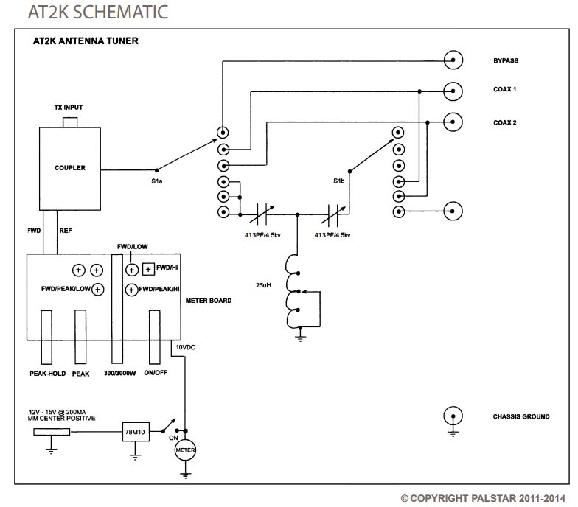

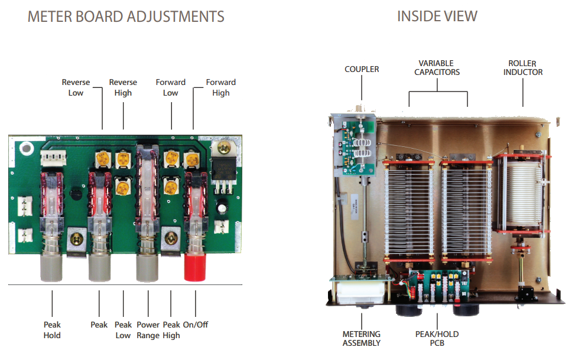

FONCTIONNEMENT AT2K

AVANT INTERVENTION

1 Pour éviter d'endommager l'inducteur d'entrée/sortie et les commutateurs de plage de puissance définis comme indiqué dans le tableau ci-dessous avant d'appliquer la puissance de l'émetteur.

2 Commencer le réglage avec votre émetteur/ampli alimentant le tuner réglé sur un réglage de puissance de sortie faible (50 w maxi)

ATTENTION

NE PAS UTILISER AT2K COUVERCLE ENLEVE

REGLAGE

1 Sélectionnez la bande et la fréquence de fonctionnement souhaitées

2 Positionnez INPUT OUTPUT et INDUCTOR selon le réglage suggéré avant d'appliquer la puissance de l'émetteur (voir tableau). Les réglages réels varient d'une antenne à l'autre.

3 Réglez votre émetteur/amplificateur sur une faible puissance de sortie. Si votre émetteur dispose d'une position de réglage TUNE, utilisez cette position.

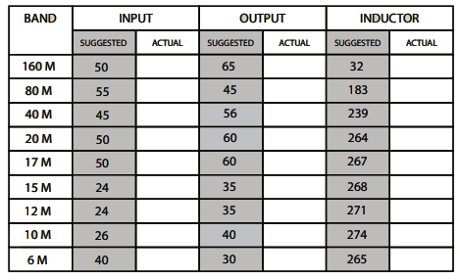4 Si vous utilisez un amplificateur linéaire, mettez-le en veille. N'utilisez pas l'amplificateur linéaire tant que le AT2K n'est pas réglé.

NE PAS DÉPASSER 1000 WATTS EN MOYENNE (SIMPLE TON)

5 Positionner le bouton poussoir sur 300 W (bouton sorti)

6 Positionner le commutateur six positions DIRECT/TUNED sur la position TUNED correspondant à votre connexion d'antenne. Pour régler votre antenne, la sélection du commutateur doit être positionnée sur COAX 1 ou COAX 2

7 Tournez les commandes INPUT OUTPUT et la commande INDUCTOR pour entendre un bruit ou un signal maximum sur votre récepteur. Vérifiez la concordance avec le tableau des réglages prédéfinis.

8 Ajustez le niveau de puissance de votre émetteur pour une lecture de 50 à 100 W sur l'échelle DIRECT Ajustez les commandes INPUT OUTPUT et la commande INDUCTOR pour une lecture REFLECHIE minimale tout en maintenant une lecture avant de 50 W à l'aide de la commande de puissance de votre émetteur

9 Lisez le ROS sur l'échelle rouge au point où les deux aiguilles se croisent. Répétez le réglage des commandes d'entrée et d'antenne jusqu'à ce que la lecture ROS la plus basse soit obtenue. Le ROS doit être de 2 : 1 ou moins.

10 Lorsque vous avez réglé votre antenne sur le meilleur ROS, enregistrez le réglage de l'antenne d'entrée et les commandes d'inductance sur le tableau pour référence ultérieure.

MAINTENANCE de la SELF à ROULETTES

À l'approche des fins de course de l'inducteur de la self à roulette (lectures de Zero ou 279)

TOURNEZ DOUCEMENT la manivelle. Amenez la roulette dans les butées mécaniques des deux côtés de la self. Vérifiez la pression de la roue contre les spires métalliques sur la forme céramique.

|  |  |
| --- | --- |
|  | Vous pouvez rétablir la pression de la roue sur l'inducteur en appuyant sur les ressorts plats soudés à l'arbre de la roue qui fixent l'inducteur  Une fois tous les 4 à 6 mois, nettoyez la bobine du rouleau avec le nettoyant pour contacts Deoxit D5 et un chiffon propre non pelucheux. Ne retirez pas la graisse conductrice de la tige qui guide la roue du rouleau. Ne transférez pas de graisse conductrice de la tige vers le corps de la bobine du rouleau car cela contaminerait les enroulements.  La graisse sur l'arbre de la roue peut être reconstituée à l'aide du sachet de graisse fourni, celui-ci doit être vérifié une fois par an. Appliquez la graisse avec parcimonie et uniquement sur l'arbre de la roue |

NOTE PARTICULIERE

Un ROS de 1 : 1 est optimal mais un ROS aussi élevé que 2 : 1 peut être acceptable, consultez le manuel de votre émetteur/amplificateur pour plus de détails

Si vous ne pouvez pas obtenir un ROS acceptable, essayez d'allonger ou de raccourcir votre antenne et/ou vos lignes d'alimentation et de les réajuster.

Si vous obtenez une lecture ROS à plusieurs réglages, utilisez le réglage qui donne :

* La puissance DIRECTE la plus élevée
* la puissance REFLECHIE la plus faible
* Utilisez la plus grande capacité (le chiffre le plus élevé sur le cadran) des commandes INPUT et OUTPUT
* A chaque fois qu'une antenne nouvelle ou différente est connectée, il est nécessaire de répéter la procédure de réglage pour chaque antenne